第一章
1.测速发电机共有几类？各有什么特点？
测速发电机按工作原理不同可分为以下几类：(1) 直流测速发电机：永磁式直流测速发电机、电磁式直流测速发电机；(2) 交流测速发电机：同步测速发电机、异步测速发电机；(3) 霍尔效应测速发电机。
测速发电机按输出信号的形式，可分为直流测速发电机和交流测速发电机两大类，直流测速发电机有电磁式和永磁式两种，交流测速发电机可分为交流同步测速发电机和交流异步测速发电机两类。
直流测速发电机具有输出电压斜率大，没有剩余电压及相位误差，温度补偿容易实现等优点；而交流测速发电机的主要优点是不需要电刷和换向器，不产生无线电干扰火花，结构简单，运行可靠，转动惯量小，摩擦阻力小，正、反转电压对称等优点。
2.直流测速发电机的输出特性，在什么条件下是线性特性？产生误差的原因和改进的方法是什么？
直流测速发电机的输出特性是指输出电压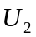与输入转速之间的函数关系，为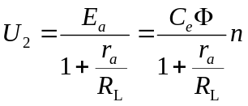，在理想情况下，、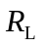和均为常数，系数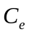也为常数，在此种条件下，直流测速发电机的输出特性是线性特性。
产生误差的原因有以下几种：
（1）温度影响。可以在励磁回路串联热敏电阻并联网络或者励磁回路串联阻值较大的附加电阻。
（2）电枢反应。为了减小电枢反应对输出特性的影响，在直流测速发电机的技术条件中标有最高转速和最小负载电阻值。在使用时，转速不得超过最高转速，所接负载不得小于给定的电阻值，以保证非线性误差较小。
（3）延迟换向去磁。为提高测速发电机输出特性的线性度，对小容量的发电机，通常采用限制最高转速的措施来减小延迟换向去磁效应的影响。这与限制电枢反应去磁作用的措施是一致的，即规定测速发电机的最高工作转速。
（4）纹波。纹波的大小和频率与电枢绕组的元件数有关，元件数越多，其脉动的频率越高，幅值越小。但由于工艺所限，电枢的槽数和换向片数不可能做得很多，因此纹波电压是不可避免的。纹波电压的存在对于测速发电机是不利的，当用于转速控制或阻尼元件时，对纹波电压的要求较高，而在高精度的解算装置中则要求更高。所以近代实用测速发电机在设计、结构以及制造工艺上都采取了一系列措施来减少纹波电压的幅值，以降低纹波系数。
（5）电刷接触压降。为了减少电刷接触压降的影响，缩小不灵敏区，在直流测速发电机中，常常采用接触压降较小的银-石墨电刷。在高精度的直流测速发电机中还采用铜电刷，并在它和换向器的接触表面镀上银层，使换向器不易磨损。
3.若直流测速发电机的电刷没有放在几何中心线的位置上，此时电机正、反转时的输出特性是否一样？为什么？
当直流测速发电机带负载运行时，若电刷没有严格地位于几何中性线上，会造成测速发电机正反转时输出电压不对称，即在相同的转速下，测速发电机正反向旋转时，输出电压不完全相等。这是因为当电刷偏离几何中性线一个不大的角度时，电枢反应的直轴分量磁通若在一种转向下起着去磁作用，而在另一种转向下起着增磁作用。因此，在两种不同的转向下，尽管转速相同，电枢绕组的感应电动势不相等，其输出电压也不相等。
4.为什么交流异步测速发电机输出电压的大小与电机转速成正比，而频率却与转速无关？
当转子以转速n旋转时，转子杯切割直轴磁通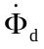，并产生以电源频率交变的运动电动势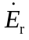，运动电动势的大小为 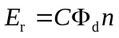。式中，C为常数；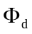为直轴每级磁通量的幅值。
由于转子杯为短路绕组，电动势将在转子杯中产生短路电流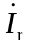。同样，大小正比于，频率为f。考虑到转子杯中电感的影响，电流将在时间上滞后于电动势一个电角度。电流将产生脉振磁动势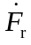。由的交轴分量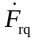产生的交轴磁通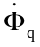与输出绕组轴线方向一致，它将在输出绕组中感应出频率为f的变压器电动势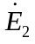，且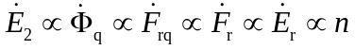。因此，杯型转子异步测速发电机的输出电动势的大小正比于转速n，而其频率等于励磁电源频率f，与转速n无关。
5.异步测速发电机输出特性存在线性误差的主要原因有哪些？怎样确定线性误差的大小？
造成异步测速发电机输出特性为非线性的原因，主要是由于两相绕组的不对称运行而使气隙磁场为椭圆形。随着电机转速的变化，椭圆形磁场的椭圆度也将改变，导致电机参数发生变化，使输出电压的斜率和相位差也随转速而变化。此外，输出特性还与负载的大小、性质以及励磁电压的频率、温度变化等因素有关。实际应用时，常常通过选择适当的负载阻抗，以便对输出电压的大小和相位进行适当的补偿。
交流异步测速发电机的理想输出特性与实际输出特性之间的差异就是误差，通常用线性误差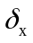来度量：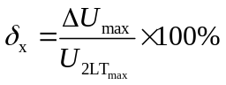。式中，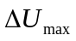为实际输出电压与线性输出电压的最大差值；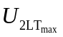为对应最大转速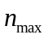（技术条件规定的）的线性输出电压。
异步测速发电机在控制系统中的用途不同，对线性误差的要求也不同。一般作为阻尼元件时允许线性误差可以大一些，约千分之几到百分之几；作为解算元件时线性误差必须很小，约在万分之几到千分之几。目前，高精度的异步测速发电机线性误差可以小到0.05%左右。
6.说明图1-29所示向量图上各符号所代表的物理量及其关系，并说明相位误差产生的原因。
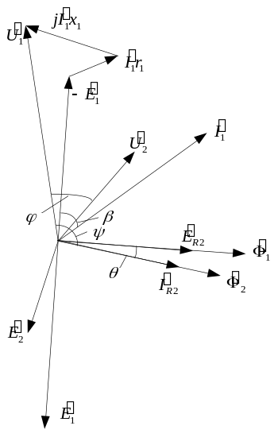
在自控系统中，希望异步测速发电机的输出电压与励磁电压同相位。但在实际异步测速发电机中，两者却存在着相位移。图中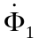为沿着激磁绕组轴线脉振的合成磁通，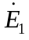为磁通在激磁绕组中所产生的变压器电势，其相位落后90°。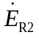为转子导体切割磁通产生的切割电势，其相位与磁通相同。在的作用下，产生落后于为角的转子电流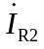，由产生的系统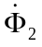应与同相位，因而也与 相夹角。由于磁通的交变，在输出绕组中产生的电势的相位应落后90°，而与相夹角，其输出电压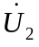就与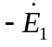相夹角。根据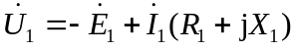，加上激磁绕组的阻抗压降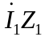就与电源电压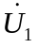相平衡。假定与的夹角为，就可以做出向量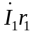和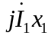，这样便可得 。由图可以看出，这时输出绕组产生的输出电压与加在激磁绕组上的电源电压就不同相，它们之间存在着相移，这个相移就称为异步测速发电机的输出相位移。
相位误差指的是在规定的转速范围内，输出电压与激磁电压之间的相位移的变化量 。
7.何为交流测速发电机的线性误差、相位误差、剩余电压和输出斜率？
交流异步测速发电机的理想输出特性与实际输出特性之间的差异就是误差，通常用线性误差来度量：。式中，为实际输出电压与线性输出电压的最大差值；为对应最大转速（技术条件规定的）的线性输出电压。
在自控系统中，希望异步测速发电机的输出电压与励磁电压同相位。但在实际异步测速发电机中，两者却存在着相位移。如图1-29，由于与（变压器电动势）相位差90°、与同相位、滞后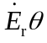、与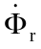同相位、滞后90°、与反向，而且，因此与存在角相移，这个相移就称为异步测速发电机的输出相位移。
,所谓剩余电压，就是指当测速发电机的励磁绕组已经供电，转子处于零速时输出绕组两端的电压，用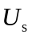 表示，剩余电压又称零速电压。从异步测速发电机的理想输出特性曲线上看，当转速为零时输出电压为零，但实际上异步测速发电机转速为零时输出电压并不为零，这必然会使控制系统产生误差。
异步测速发电机输出斜率通常也规定为转速1000r/min时的输出电压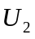。输出斜率越大，输出特性上的比值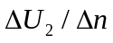越大，测速发电机对转速的灵敏性越高。交流测速发电机的斜率一般为0.5~5V/1000r/min。
8.简要说明交流测速发电机的剩余电压各种分量的含义、产生的原因及对系统的影响。
产生剩余电压的原因是多种多样的，经分析它是由两部分组成：一部分是固定分量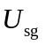，其值与转子位置无关；另一部分是交变分量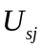(又称波动分量)，它的值与转子位置有关，当转子位置变化时(以转角表示)其值作周期性的变化。
固定分量产生的主要原因是：两相绕组不正交，磁路不对称，绕组匝短路，绕组端部耦合，铁芯片间短路等；交变分量产生的主要原因是由于转子的不对称引起的，如转子杯材料不均匀、杯厚度不一致等。
从异步测速发电机的理想输出特性曲线上看，当转速为零时输出电压为零，但实际上异步测速发电机转速为零时输出电压并不为零，这必然会使控制系统产生误差。
9.简要说明在各种不同性质的负载下，当负载阻抗变化时对异步测速发电机输出特性的影响。
在控制系统工作中，测速发电机所连接的负载阻抗一般情况下是很大的，因此可近似的用输出绕组开路的情况进行分析，通常工厂给出的技术指标也多是指输出绕组开路时的指标。当负载阻抗不够大时，输出绕组就不能看成是开路的，此时负载对电机的性能会有影响。当输出绕组接上负载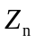后，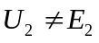，同时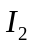还要产生输出绕组轴线方向的脉动磁通，引起这个方向的磁通发生变化。负载的大小和性质不同，其影响也不同。当负载阻抗足够大时，在测速发电机转速一定时，阻抗值的改变引起输出电压大小的变化趋势是相反的，及他们对输出电压大小的影响可以互相补偿，输出电压不受负载大小的影响，但是电阻电容性负载不能补偿输出电压的偏差；电阻电感性负载时，阻抗值的改变引起相位的改变是相反的，及对输出电压相位的影响可以互相补偿，但是电阻电感性负载对输出电压大小的影响不能补偿。
10.简述霍尔效应直流测速发电机的工作原理，并说明为什么输出电压不含脉动成分，而且也无剩余电压。
霍尔效应直流测速发电机由永磁的内定子、导磁材料制成的外定子和空心杯转子组成。外定子沿永磁磁极的轴线方向分为两半，在缝隙中放置霍尔元件。在电机装配时，转子不转，调节内、外定子的相对位置，使通过霍尔元件的磁密等于零，然后加以紧固。当转子旋转时，空心杯转子将切割永磁磁极，并产生感应电势。和异步测速发电机的工作原理一样，由感应电势在空心杯中产生转子电流，且形成交轴磁场，交轴磁通将通过霍尔元件。由于交轴磁通的大小正比于转子的转速，相应的使霍尔元件的输出端产生一个正比于转子转速的霍尔电势。若霍尔元件的控制电流为直流，则输出的霍尔电势为一直流电压；若控制电流为交流，则输出电压就为同频率的交流电压。
霍尔效应测速发电机是一中无齿槽、无绕组的电机，因而不会产生由齿槽引起的齿谐波电势 。这种电机结构简单，如果制造工艺精度较高，永磁材料和霍尔元件的性能较好，可以使剩余电压忽略不计，并能精确的测量转速。
第二章
- 直流电动机的电磁转矩和电枢电流由什么决定？
直流电动机的电枢电流不仅取决于外加电压和本身的内阻，而且还取决于与转速成正比的反电势（当为常数时）。
根据转矩平衡方程式，当负载转矩不变时，电磁转矩不变；加上励磁电流不变，磁通不变，所以电枢电流也不变，直流电动机的电磁转矩和电枢电流由直流电动机的总阻转矩决定。
- 直流伺服电动机在不带负载时，其调节特性有无死区？调节特性的死区大小与哪些因素有关？
有，因为即使电动机不带负载，电动机也有空载阻转矩，死区电压不为零。调节特性死区的大小与电枢回路的电阻和总阻转矩有关。
- 请用电压平衡方程式解释直流电机的机械特性为什么是一条下倾的曲线？为什么放大器内阻越大，机械特性就越软？
电动机的电压平衡方程式为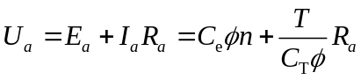，在电动机的电枢电压不变的情况下，转速增大，则电动机的电磁转矩必然减小，电磁转矩增大，则电动机的转速必然减小。所以，电动机的机械特性是一条下倾的曲线。放大器的内阻越大，机械特性的斜率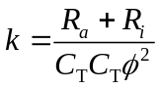将增大，所以机械特性就越软。
- 为什么两相伺服电动机的转子电阻要设计得相当大？若转子电阻过大，对电机的性能会产生哪些影响？
两相交流伺服电动机在控制信号消失后会产生自转现象，如果转子电阻足够大，则电动机转子在脉振磁场作用下的合成电磁转矩始终为制动转矩，可以消除自转现象，并且可以扩大其稳定运行范围。不过若转子电阻过大，会降低启动转矩，影响其快速性。
- 一台直流电动机，其额定电压为110V，额定电枢电流为0.4A，额定转速为3600r/min，电枢电阻为50，空载转矩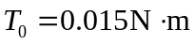，试问电动机的额定负载转矩是多少？
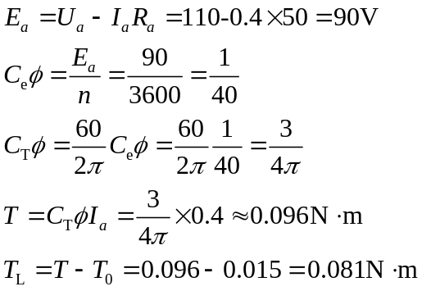
6. 用一对完全相同的直流机组成电动机—发电机组，它们的励磁电压均为110 V，电枢电阻Ra=75 Ω。 已知当发电机不接负载，电动机电枢电压加110 V时， 电动机的电枢电流为 0.12 A， 绕组的转速为 4500 r/min。 试问：
(1) 发电机空载时的电枢电压为多少伏?
(2) 电动机的电枢电压仍为 110 V， 而发电机接上 0.5 kΩ的负载时， 机组的转速n是多大(设空载阻转矩为恒值)?
（1）发电机空载时：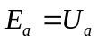，因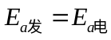，所以，所以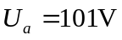
（2）发电机负载后，设电动机的电枢电流为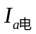，发电机的电枢电流为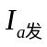，则根据发电机与电动机与外部联系的两个平衡方程式：，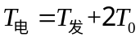，可得如下方程组：
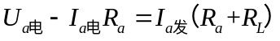；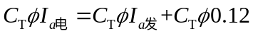
代入数据，得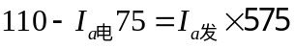；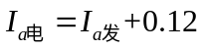
解得：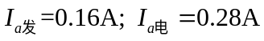. 则
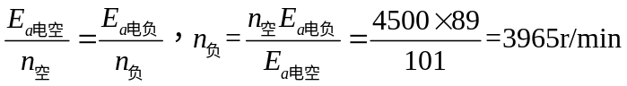
7. 若已知一台直流伺服电动机的转动惯量J，如何从电机的机械特性上估算出电机的机电时间常数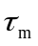？
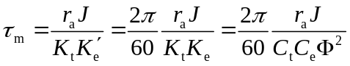
机械时间常数的大小和电机的机械参数、电磁参数有关。当伺服电动机用于自动控制系统、并由放大器供给控制电压时，则机械时间常数还受到系统放大器内阻的影响。
8. 何为交流伺服电动机的额定状态? 额定功率含义如何?
电机处于对称状态，当转速接近空载转速n₀的一半时，输出功率最大，通常就把这点规定为交流伺服电动机的额定状态。电机可以在这个状态下长期运转而不过热，这个最大输出功率就是电机的额定功率P_{2n}。
9．两相绕组有效匝数不等的两相感应伺服电动机，若外施两相对称电压，电动机中能否得到圆形旋转磁场？若要产生圆形旋转磁场，两相绕组的外施电压应满足什么条件？
不能。当两相绕组匝数相等时，加在两相绕组上的电压及电流值应相等才能产生圆形旋转磁场。当两相绕组有效匝数不等时，若要产生圆形旋转磁场，电流值应与绕组匝数成反比，电压值应与绕组匝数成正比。
10. 简述数字化交流伺服系统的优点。
数字伺服控制具有以下特点：
（1）数字伺服控制系统中，除含有连续模拟信号外，还有离散信号、数字信号等多种信号。因此，数字伺服控制系统是模拟信号和数字信号的混合系统。
（2）在数字伺服控制系统中，控制规律是由数字控制器通过程序实现的，修改一个控制规律，只需修改程序即可，一般不对硬件电路进行改动，因此具有很好的灵活性和适应性。
（3）数字控制器具有丰富的指令系统和很强的逻辑判断功能，能够实现模拟电路不能实现的复杂控制规律。
（4）在数字伺服控制系统中，我们可以人为地设置数字控制器的时间间隔，向A/D转换器发出起动转换信号，对连续信号进行采样，经过数字控制器处理后，产生控制信号，通过D/A输出，将离散时间信号转换成时间连续信号，作用于被控对象。因此，数字伺服控制系统并不是连续控制系统，而是离散控制系统。
（5）在数字伺服控制系统中，由于数字控制器具有高速运算处理能力，一个控制器包含多个数字控制程序，可以采用分时控制的方式，同时控制多个回路。
（6）采用数字方式进行伺服系统的控制，如分级数字控制系统、集散控制系统、计算机网路等，便于实现控制与管理一体化，使得伺服系统的自动化程度进一步提高。

